Tiết 77 : ĐỌC KẾT NỐI CHỦ ĐIỂM
CON GÁI CỦA MẸ
- Trần Đăng Khoa -
I. MỤC TIÊU
1. Mức độ/ yêu cầu cần đạt:
- Vận dụng kĩ năng đọc để hiểu được nội dung văn bản.
- Liên hệ, kết nối với văn bản Gió lạnh đầu mùa, Tuổi thơ tôi để hiểu hơn về chủ điểm Điểm tựa tinh thần.
2. Năng lực
a. Năng lực chung: Khả nănggiải quyết vấn đề, năng lực tự quản bản thân, năng lực giao tiếp, năng lực hợp tác...
b. Năng lực riêng biệt
- Năng lực thu thập thông tin liên quan đến văn bản.
- Năng lực hợp tác khi trao đổi, thảo luận về thành tựu nội dung, nghệ thuật của bài thơ.
3. Phẩm chất:
- Trân trọng sự hi sinh, vất vả và đền đáp công ơn cha mẹ
II. THIẾT BỊ DẠY HỌC VÀ HỌC LIỆU
1. Chuẩn bị của giáo viên:
- Giáo án
- Phiếu bài tập, trả lời câu hỏi
- Tranh ảnh, video về tình mẫu tử
- Bảng phân công nhiệm vụ cho học sinh hoạt động trên lớp
- Bảng giao nhiệm vụ học tập cho học sinh ở nhà
2. Chuẩn bị của học sinh: SGK, SBT Ngữ văn 6, soạn bài theo hệ thống câu hỏi hướng dẫn học bài, vở ghi.
III. TIẾN TRÌNH DẠY HỌC
A. HOẠT ĐỘNG KHỞI ĐỘNG
a. Mục tiêu:Tạo hứng thú cho HS, thu hút HS sẵn sàng thực hiện nhiệm vụ học tập của mình.
b. Nội dung: HS lắng nghe, trả lời câu hỏi của GV
c. Sản phẩm: Suy nghĩ của HS
d. Tổ chức thực hiện:
GV yêu cầu HS nhìn vào hình ảnh và nêu cảm nhận: Em có cảm nhận gì về những hi sinh và vất vả của cha mẹ đối với mình?
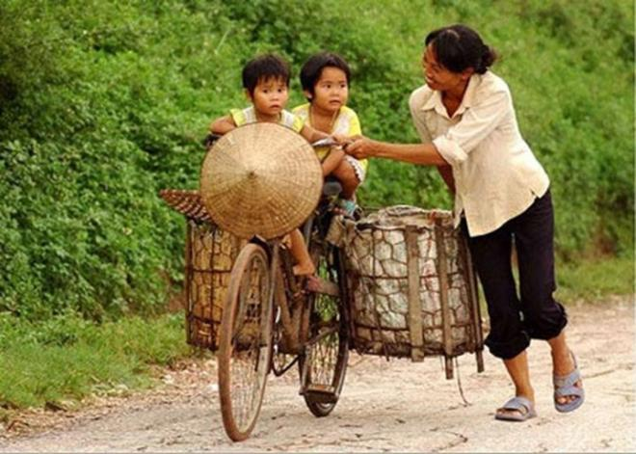 | 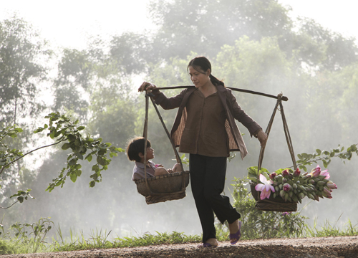
- HS tiếp nhận nhiệm vụ, chia sẻ những suy nghĩ, cảm xúc của bản thân.
- Từ chia sẻ của HS, GV dẫn dắt vào bài học mới:
Con dù lớn vẫn là con của mẹ
Đi suốt cuộc đời, mẹ vẫn theo con
Tình mẫu tử luôn thiêng liêng và đáng trân trọng. Dù ở hoàn cảnh nào, mẹ vẫn luôn cố gắng để mang lại cho con những bữa cơm ngon, giấc ngủ bình yên. Cả cuộc đời mẹ hi sinh để con được sống một đời hạnh phúc. Chúng ta cùng tìm hiểu về câu chuyện đầy xúc động giữa hai mẹ con qua văn bản Con gái của mẹ.
B. HOẠT ĐỘNG HÌNH THÀNH KIẾN THỨC
Hoạt động 1: Trải nghiệm cùng văn bản
a. Mục tiêu: Nắm được những thông tin về thể loại, giải nghĩa từ khó trong văn bản.
b. Nội dung: Hs sử dụng sgk, đọc văn bản theo sự hướng dẫn của GV
c. Sản phẩm học tập: HS tiếp thu kiến thức và câu trả lời của HS
d. Tổ chức thực hiện:
HOẠT ĐỘNG CỦA GV - HS | DỰ KIẾN SẢN PHẨM
NV1: Tìm hiểu tác giả, tác phẩm  Bước 1: chuyển giao nhiệm vụ  - GV yêu cầu HS: Dựa vào tìm hiểu ở nhà, em hãy trình bày những hiểu biết về tác giả và tác phẩm?  - HS lắng nghe.  Bước 2: HS trao đổi thảo luận, thực hiện nhiệm vụ  + HS nghe và đặt câu hỏi liên quan đến bài học.  Bước 3: Báo cáo kết quả hoạt động và thảo luận  + HS trình bày sản phẩm thảo luận  + GV gọi hs nhận xét, bổ sung câu trả lời của bạn.  Bước 4: Đánh giá kết quả thực hiện nhiệm vụ  + GV nhận xét, bổ sung, chốt lại kiến thức => Ghi lên bảng  GV bổ sung:  NV2: Hướng dẫn đọc  Bước 1: chuyển giao nhiệm vụ  - GV hướng dẫn cách đọc: GV đọc mẫu và gọi 1-2 HS đọc. Chú ý đọc diễn cảm lời nói thể hiện tình cảm của người mẹ và người con.  - HS lắng nghe.  Bước 2: HS trao đổi thảo luận, thực hiện nhiệm vụ  + HS nghe và đặt câu hỏi liên quan đến bài học.  Bước 3: Báo cáo kết quả hoạt động và thảo luận  + HS trình bày sản phẩm thảo luận  + GV gọi hs nhận xét, bổ sung câu trả lời của bạn.  Bước 4: Đánh giá kết quả thực hiện nhiệm vụ  + GV nhận xét, bổ sung, chốt lại kiến thức => Ghi lên bảng | I. Tìm hiểu chung  1. Tác giả  - Tên: Thái Bá Dũng  2. Tác phẩm  - Xuất xứ: in trên báo Tuổi trẻ, ra ngày 28/4/2019.  II. Tìm hiểu chi tiết  1. Đọc, chú thích
Hoạt động 2: Đọc hiểu văn bản
a. Mục tiêu: Nắm được nội dung và nghệ thuật văn bản.
b. Nội dung: Hs sử dụng sgk, chắt lọc kiến thức để tiến hành trả lời câu hỏi.
c. Sản phẩm học tập: HS tiếp thu kiến thức và câu trả lời của HS
d. Tổ chức thực hiện:
HOẠT ĐỘNG CỦA GV - HS | DỰ KIẾN SẢN PHẨM
NV1: Bước 1: chuyển giao nhiệm vụ  - GV đặt câu hỏi: Qua nhan đề và tên tiểu mục, em dự đoán gì về nội dung văn bản?  - Gv phân chia nhóm, thời gian thảo luận: 5 phút  + Nhóm 1,2: Tìm các chi tiết nói về tình cảm của người mẹ với con?  + Nhóm 3,4:Những việc làm của Lam Anh? Qua đó, em cảm nhận gì về tình cảm của Lam Anh đối với mẹ.  - HS tiếp nhận nhiệm vụ.  Bước 2: HS trao đổi thảo luận, thực hiện nhiệm vụ  + HS thảo luận và trả lời từng câu hỏi  Dự kiến sản phẩm:  * Nhóm 1,2: Một số chi tiết diễn tả tình cảm người mẹ  - Vì hoàn cảnh khó khăn, mẹ phải bế con rời quê hương.  - Nhưng con ơi, làm sao mẹ có thể bỏ con được. Nhìn vào khuôn mặt con, nước mắt mẹ chực trào.  - “Con vào lớp 1. Mẹ vui lắm, mẹ đi bán vé số và đưa con đi khắp nơi. Mẹ đã bật khóc khi thấy dòng chữ đầu tiên con viết lên tường.  - Cầm tờ giấy trúng tuyển vào Trường Trung học phổ thông chuyên Lê Quý Đôn, mẹ khóc. Tờ giấy ướt nhoè trên đầu gối.  Bước 3: Báo cáo kết quả hoạt động và thảo luận  + HS trình bày sản phẩm thảo luận  + GV gọi hs nhận xét, bổ sung câu trả lời của bạn.  Bước 4: Đánh giá kết quả thực hiện nhiệm vụ  + GV nhận xét, bổ sung, chốt lại kiến thức => Ghi lên bảng  NV2:Bước 1: chuyển giao nhiệm vụ  - GV đặt câu hỏi:  + Văn bản đề cập đến nội dung gì?  + Nghệ thuật văn bản?  Bước 2: HS trao đổi thảo luận, thực hiện nhiệm vụ  + HS thảo luận và trả lời từng câu hỏi  Bước 3: Báo cáo kết quả hoạt động và thảo luận  + HS trình bày sản phẩm thảo luận  + GV gọi hs nhận xét, bổ sung câu trả lời của bạn.  Bước 4: Đánh giá kết quả thực hiện nhiệm vụ  + GV nhận xét, bổ sung, chốt lại kiến thức => Ghi lên bảng  GV bổ sung:Câu chuyện của chị Hà và người con Lam Anh thực sự gây xúc động cho người đọc. Dù vất vả, khó khăn nhưng đôi vai gầy gò của người mẹ vẫn cố gắng từng ngày để nuôi con khôn lớn, trưởng thành. Sự khôn lớn, nỗ lực học tập của con đã tạo thành điểm tựa tinh thần để chị vượt qua gian khổ mỗi ngày. Bù lại, Lam Anh biết mẹ vất vả đã cố gắng chăm ngoan, học giỏi. Chính mẹ đã trở thành điểm tựa để Lam Anh nỗ lực vươn lên, vượt qua hoàn cảnh, vượt lên chính mình. Hai mẹ con chị Hà đã dựa vào nhau để vượt lên số phận. Một câu chuyện đẹp tựa cổ tích giữa đời thường. | 2. Phân tích  2.1.Tình cảm của người mẹ  - Dù hoàn cảnh nghèo khó, phải rời bỏ quê hương đi kiếm ăn, không công việc ổn định nhưng mẹ vẫn cố gắng nuôi co ăn học.  - Những giọt nước mắt hạnh phúc của mẹ Niềm hạnh phúc, vui sướng cũng là động lực sống mỗi ngày của chị Hà là đứa con chăm ngoan, học giỏi.  tình cảm yêu thương vô bờ bến, hi sinh tất cả của mẹ dành cho con.  2.2. Sự đền đáp công ơn của con  - Những việc làm cụ thể:  - Lam Anh chăm chỉ học tập để đền đáp công ơn của mẹ.  - tranh thủ làm thêm, kiếm thu nhập trang trải học phí.  là người con hiếu thảo, chăm chỉ học tập để đền đáp công ơn của mẹ.  III. Tổng kết  1. Nội dung – Ý nghĩa:  - Văn bản là câu chuyện xúc động về tình mẫu tử giữa người mẹ nghèo, vất vả mưu sinh để nuôi con ăn học, trưởng thành.  2. Nghệ thuật  - VB thông tin.  - Lời văn chân thực, gây xúc động cho người đọc
C. HOẠT ĐỘNG LUYỆN TẬP
a. Mục tiêu: Củng cố lại kiến thức đã học.
b. Nội dung: Sử dụng sgk, kiến thức đã học để hoàn thành bài tập.
c. Sản phẩm học tập: Kết quả của HS.
d. Tổ chức thực hiện:
- GV yêu cầu HS trả lời câu hỏi: Theo em, giữa Lam Anh và mẹ, ai là điểm tựa tinh thần của ai? Vì sao?
- HS tiếp nhận nhiệm vụ, trả lời các câu hỏi: HS tự nêu lên cảm nhận, cách đánh giá của mình.
- GV nhận xét, đánh giá, chuẩn kiến thức.
D. HOẠT ĐỘNG VẬN DỤNG
a. Mục tiêu: Vận dụng kiến thức đã học để giải bài tập, củng cố kiến thức.
b. Nội dung:Sử dụng kiến thức đã học để hỏi và trả lời, trao đổi
c. Sản phẩm học tập: Câu trả lời của HS
d. Tổ chức thực hiện:
- GV yêu cầu HS:Tìm đọc thêm những câu chuyện về tấm gương vượt qua khó khăn, đạt thành tích cao trong học tập.
- HS tiếp nhận nhiệm vụ, về nhà hoàn thành BT.
- GV nhận xét, đánh giá, chuẩn kiến thức bài học.
GV nhận xét:
IV. HƯỚNG DẪN HỌC SINH TỰ HỌC:
1. Bài vừa học:
- Vận dụng kĩ năng đọc để hiểu được nội dung văn bản.
- Liên hệ, kết nối với văn bản Gió lạnh đầu mùa, Tuổi thơ tôi để hiểu hơn về chủ điểm Điểm tựa tinh thần.
- Bài sắp học: THỰC HÀNH TIẾNG VIỆT
- Nhận biết được nghĩa văn cảnh của một từ ngữ khi được đặt trong dấu ngoặc kép.
- Chỉ ra được những đặc điểm, chức năng cơ bản của đoạn văn và văn bản.
- Làm bài tập trước ở nhà.

